Урок учебной практики гр. ПК18 №4
16.04.20
Тема урока: Механическая кулинарная обработка корнеплодов.
морковь
Первичная обработка у корнеплодов почти такая же как и у клубнеплодов
Сортировка, калибровка, мытье, очистка, мытье, нарезка
Формы нарезки, размеры и кулинарное использование моркови
Форма нарезания
Размеры, см
соломка
Кулинарное использование
Длина 4 * 5 см, поперечное сечение 0,1 * 0,2 см
Брусочки
Для маринада, супов с лапшой, рассольников, борщей,(кроме флотского и сибирского), морковных котлет.
Длина 3,5 * 4, поперечное сечение 0,4 * 0,5 см
Кубики:
Средние
Мелкие
крошка
Дольки
Ребро 1 * 1,5 см
Ребро 0,5 * 0,5 см
Ребро 0,2 * 0,2 см
Для супов с макаронами, бульонов с овощами, для припускания
Для припускания, тушения.
Для супов с крупами, бобовыми, для гарниров к холодным длюдам
Для щей суточных, супа рисового, фаршей .
Длина 3,5 * 4 см
Ломтики
Для припускания, рагу, щей из свежей капусты, говядины духовой.
Толщина 0,1 * 0,2, ребро 1 см
Кружочки:
сырые
вареные
Для салатов, винегретов.
Диаметр 2 * 2,5Толщина 0,1 * 0,15 см
Для супа крестьянского.
Для гарнира к холодным блюдам.

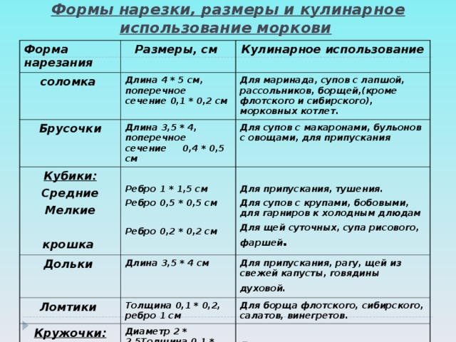
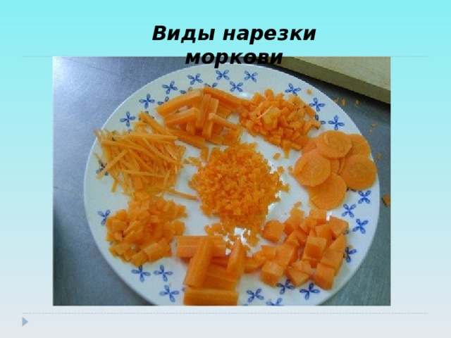

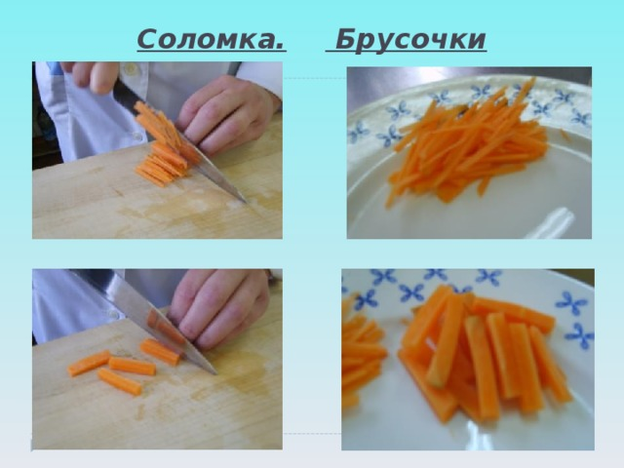
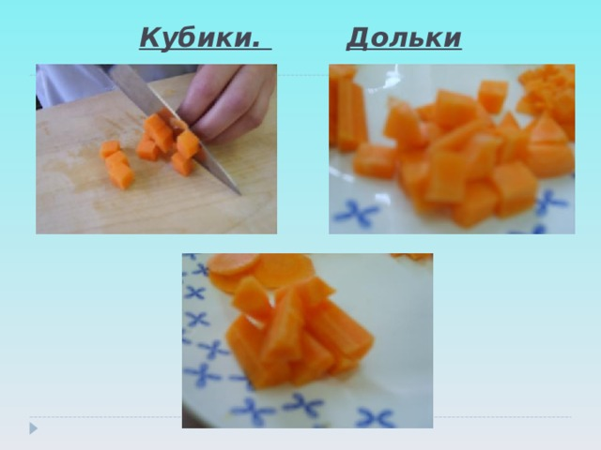
Обратите внимание как следует держать пальцы левой руки с соблюдением правил техники безопасности!

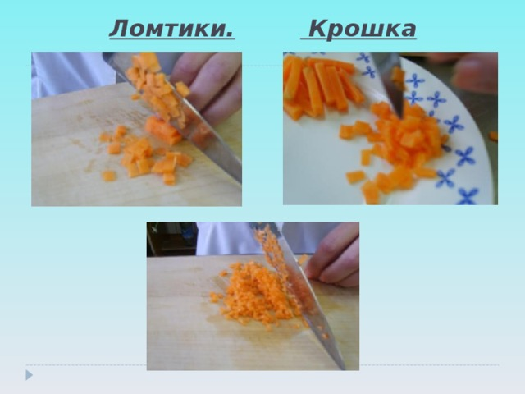
Показатели качества: морковь и свекла должны быть чистые, упругие, целые, однородные по окраске, без остатков корешков, ботвы, гнили, темных пятен и остатков кожицы, поверхность слегка подсохшая, но не заветренная.
Домашнее задание: Выполнить все операции по обработке картофеля, сфотографировать пошагово с вашим лицом и руками и отправить мастеру на телефон или на эл. почту.
Таблица определения качества полуфабриката
Наименование продукта | Показатели качества
 | Внешний вид | Форма | Цвет | Запах | Консистенция
Подписи________________

